朝利鼓楼破损检测单案例实验报告

一、实验目的
本实验以朝利鼓楼为单案例对象，基于已完成的人工标注样本训练YOLOv8n破损检测模型。实验重点为检验统一参数条件下模型在该鼓楼测试集上的检测效果，并为后续三鼓楼融合对比提供可复核的单案例结果。
二、数据集构建
朝利鼓楼数据集由无人机影像抽帧样本构成，标注类别统一为damage。正样本为人工确认并完成矩形框标注的破损图像，负样本为人工复核后未见明显破损的图像，负样本以空YOLO标签文件参与训练。该处理方式体现了病害识别研究中对数据清洗和人工复核的重视原则，有助于模型同时学习破损区域与无破损背景的差异，从而降低复杂木构纹理、阴影和瓦面边缘条件下的误检风险。
表1数据集总体统计
数据集 | 图像数 | 正样本 | 负样本 | 标注框数 | 正样本比例
朝利鼓楼 | 228 | 164 | 64 | 376 | 71.93%

表2数据集划分统计
划分 | 图像数 | 正样本 | 负样本 | 标注框数
train | 182 | 131 | 51 | 307
val | 22 | 16 | 6 | 37
test | 24 | 17 | 7 | 32

从数据统计看，朝利鼓楼的图像数和正样本数与其他鼓楼接近，但标注框总数相对较低。经复核，朝利鼓楼共有164张正样本、376个标注框，平均每张正样本约2.29个标注框。该结果与原始Labelme标注文件和转换后的YOLO标签文件一致，说明统计过程无误。标注框数量较少主要反映该组样本中单张图像可见破损目标数量较少，而不是数据划分或标签转换错误。
三、实验方法
本研究按照“数据采集—人工标注—模型训练—独立验证—结果讨论”的实验路线，建立面向鼓楼木构建筑破损识别的目标检测流程。考虑当前标注数据采用矩形框形式，本阶段选择YOLOv8n单阶段目标检测模型作为基础网络，重点评估其对可见破损区域的自动定位能力。模型由MS COCO预训练权重yolov8n.pt初始化，随后在对应鼓楼数据集上进行迁移训练。所有实验均保持输入尺寸、批大小、增强策略、早停机制和置信度阈值一致，以减少非数据因素对实验结果的影响。
表3实验流程设计
步骤 | 处理内容
影像样本整理 | 从无人机影像中筛选有效图像样本，剔除明显模糊或不可判读样本
人工标注 | 采用统一damage类别标注可见破损区域，并补充经人工复核的负样本
数据划分 | 按训练集、验证集、测试集划分数据，测试集不参与模型训练
模型训练 | 使用统一YOLOv8n参数进行迁移训练，并由验证集性能确定最优权重
独立评价 | 在测试集上计算Precision、Recall、mAP50和mAP50-95

四、实验设置
为保证三座鼓楼实验结果具有可比性，各单案例模型与三鼓楼通用模型均采用一致的训练参数。其中，通用模型以三座鼓楼合并数据集作为训练数据来源，单案例模型则分别使用对应鼓楼数据集进行训练。测试阶段统一使用各自独立测试集计算评价指标，测试集图像不参与模型训练和参数选择。
表4实验统一训练参数
参数 | 配置
检测任务 | 单类别鼓楼破损目标检测
基础模型 | YOLOv8n
初始化权重 | yolov8n.pt
标注类别 | damage
输入尺寸 | 640×640
Batch size | 8
最大训练轮数 | 150
早停耐心值 | 30
优化器 | auto(实际采用AdamW)
学习率设置 | 配置lr0=0.01、lrf=0.01；auto优化器按YOLO默认策略自动调整
动量参数 | momentum=0.937
权重衰减 | weight_decay=0.0005
预热轮数 | warmup_epochs=3.0
随机种子 | seed=0
确定性训练 | deterministic=True
混合精度训练 | AMP=True
Mosaic关闭轮次 | close_mosaic=10
数据增强 | Mosaic、HSV扰动、随机翻转、缩放、平移、随机擦除
测试集评价方式 | 基于测试集计算Precision、Recall、mAP50、mAP50-95
检测样例置信度阈值 | 0.4
数据加载线程 | workers=0
训练设备 | NVIDIA GeForce RTX 3050 Ti Laptop GPU

五、训练过程与图像级评估结果
该模型在第80轮结束训练，训练过程采用早停策略自动保存验证集性能最优权重。验证过程中mAP50的最优值出现在第74轮，达到0.810；mAP50-95的最优值出现在第50轮，达到0.395。测试集作为未参与训练的数据子集，用于检验模型对该鼓楼场景下未见样本的泛化能力。
表5测试集检测指标
指标 | 测试集结果
Precision | 0.750
Recall | 0.468
mAP50 | 0.545
mAP50-95 | 0.261

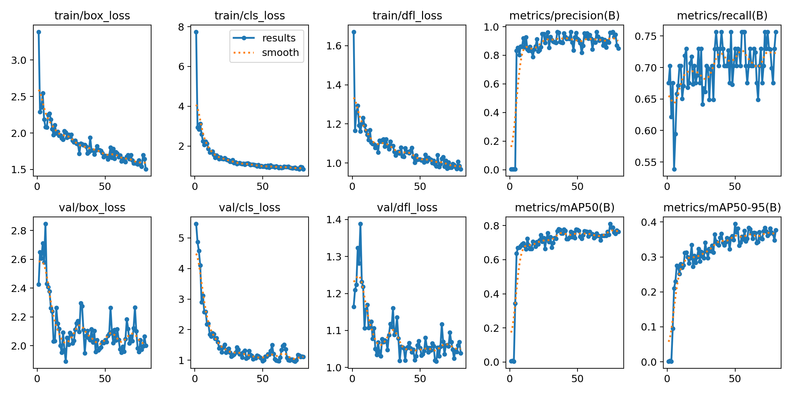
图1训练过程损失与评价指标变化
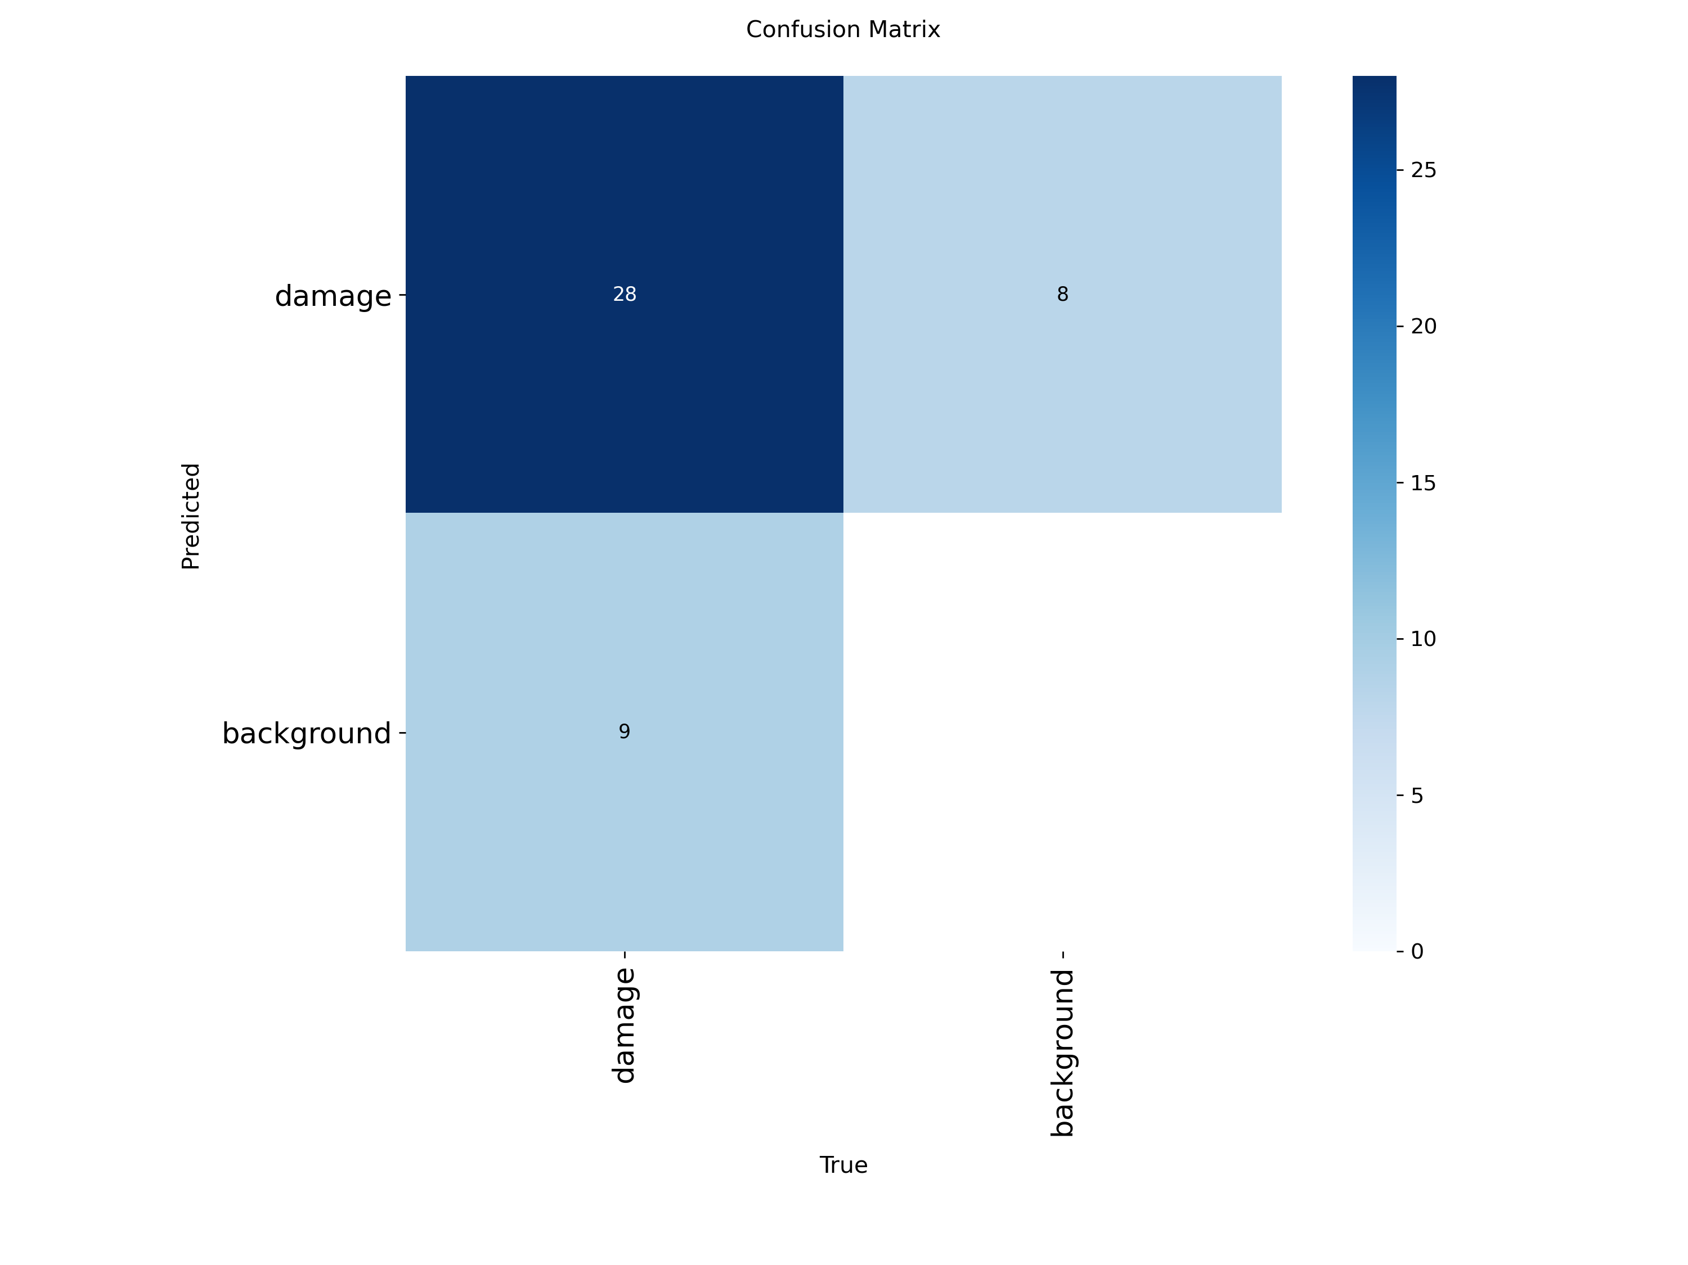
图2验证阶段混淆矩阵
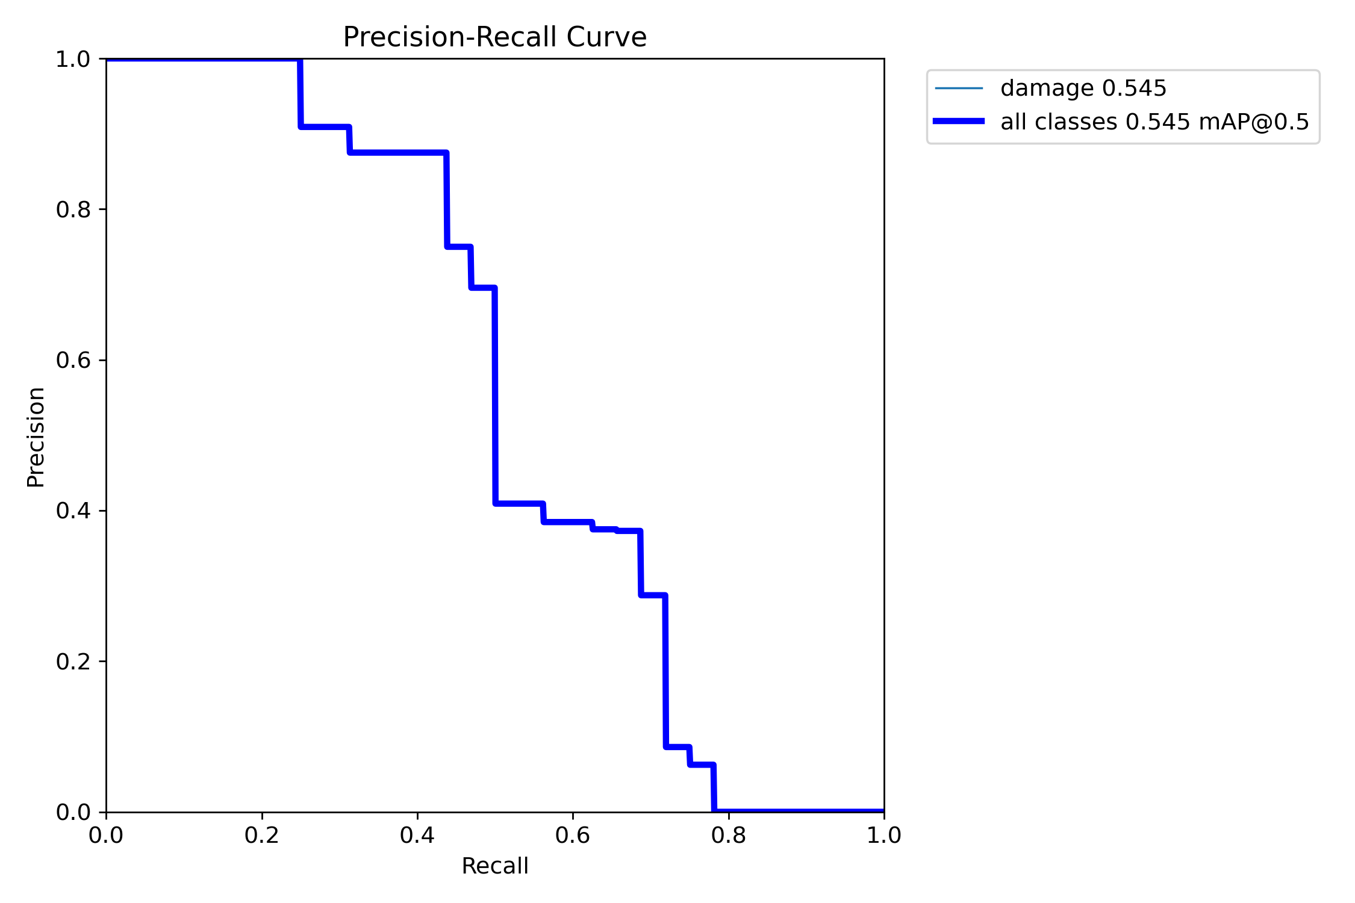
图3测试集Precision-Recall曲线
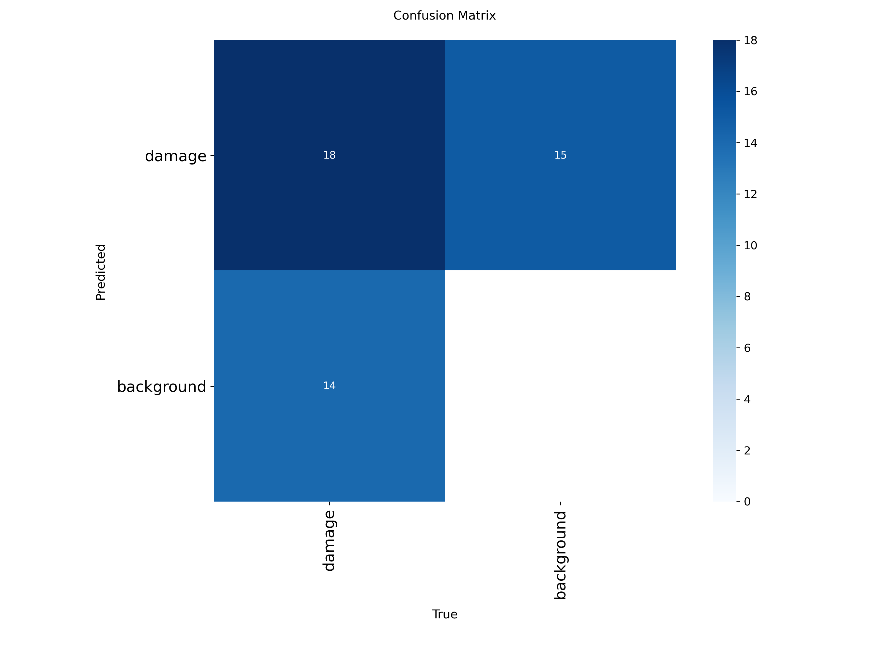
图4测试集混淆矩阵
为直观展示模型在测试样本上的检测效果，选取测试集中带有人工标注且模型产生检测框的样本进行推理。下图左侧为原始测试图像，右侧为同一图像叠加检测框后的结果。
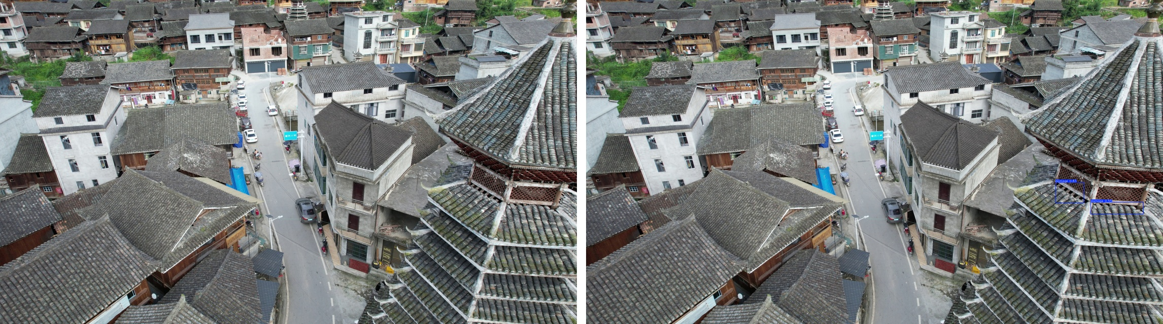
图5测试集样本检测对照（左为原始图像，右为检测结果）
从测试集结果看，模型在该案例上取得mAP50=0.545、mAP50-95=0.261。mAP50主要反映模型能否发现破损目标，mAP50-95则进一步考察检测框位置是否足够贴合真实标注。由于木构件纹理、阴影、瓦片边缘和局部遮挡容易与破损区域形成相似视觉特征，当破损边界不规则或目标较小时，mAP50-95通常会低于mAP50。
六、结果分析与小结
朝利鼓楼测试集上模型取得mAP50=0.545，Precision为0.750，但Recall为0.468，表现出较明显的漏检倾向。这一现象与历史建筑病害检测任务中的一般难点相一致：当目标尺度较小、背景纹理复杂且拍摄角度变化较大时，模型更容易将轻微破损与正常构件纹理混淆。因此，朝利鼓楼后续应优先补充困难样本和边界不清晰样本，以增强模型对弱特征病害的召回能力。
综合测试集评估结果可见，模型能够对鼓楼影像中较为明显的瓦片缺失、局部开裂、构件破损等区域形成自动检测结果。同时，破损边界不规则、目标尺度较小、视角变化和局部阴影仍会影响检测框定位的稳定性。后续可进一步补充不同季节、不同光照和不同距离下的样本，并在条件允许时引入实例分割方法，以提升破损边界刻画和面积量化能力。

